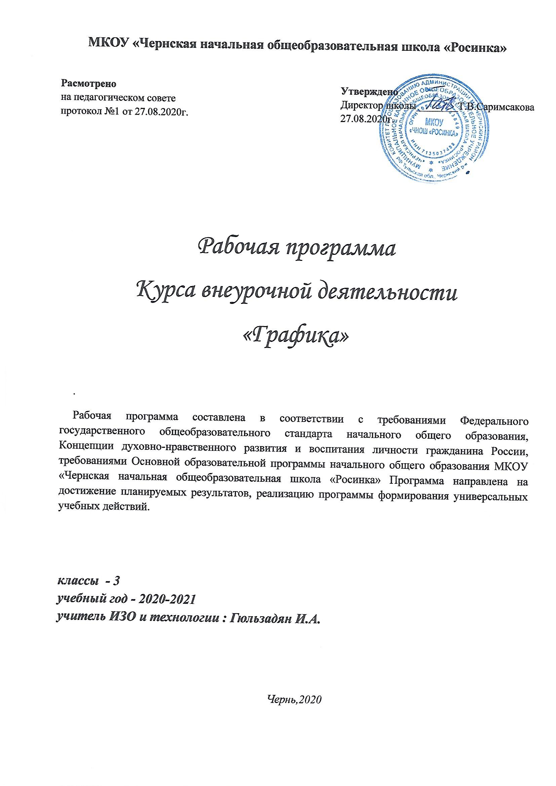

Личностные, метапредметные результаты

Освоение детьми программы внеурочной деятельности «Акварелька» направлено на достижение комплекса результатов в соответствии с требованиями федерального государственного образовательного стандарта. Программа обеспечивает достижение выпускниками начальной школы следующих личностных, метапредметных и предметных результатов.

Личностные результаты отражаются в индивидуальных качественных свойствах учащихся, которые они должны приобрести в процессе освоения учебного предмета по программе «Акварелька»:
- чувство гордости за культуру и искусство Родины, своего народа;
- уважительное отношение к культуре и искусству других народов нашей страны и мира в целом;
- понимание особой роли культуры и искусства в жизни общества и каждого отдельного человека;
- сформированность эстетических чувств, художественно-творческого мышления, наблюдательности и фантазии;
- сформированность эстетических потребностей (потребностей в общении с искусством, природой, потребностей в творческом отношении к окружающему миру, потребностей в самостоятельной практической творческой деятельности), ценностей и чувств;
- овладение навыками коллективной деятельности в процессе совместной творческой работы в команде одноклассников под руководством учителя;
- умение обсуждать и анализировать собственную художественную деятельность и работу одноклассников с позиций творческих задач данной темы, с точки зрения содержания и средств его выражения.

Метапредметные результаты
Регулятивные
Обучающиеся должны:
- выбирать художественные материалы, средства художественной выразительности для создания творческих работ. Решать художественные задачи с опорой на знания о цвете, правил композиций, усвоенных способах действий;
- учитывать выделенные ориентиры действий в новых техниках, планировать свои действия;
- осуществлять итоговый и пошаговый контроль в своей творческой деятельности;
- адекватно воспринимать оценку своих работ окружающих;
- навыкам работы с разнообразными материалами и навыкам создания образов посредством различных технологий;
- вносить необходимые коррективы в действие после его завершения на основе оценки и характере сделанных ошибок.
Младшие школьники получат возможность научиться:
- осуществлять констатирующий и предвосхищающий контроль по результату и способу действия, актуальный контроль на уровне произвольного внимания;
- самостоятельно адекватно оценивать правильность выполнения действия и вносить коррективы в исполнение действия, как по ходу его реализации, так и в конце действия.
- пользоваться средствами выразительности языка изобразительного искусства, декоративно – прикладного искусства, художественного конструирования;
- моделировать новые формы, различные ситуации, путем трансформации известного создавать новые образы средствами изобразительного творчества.
- осуществлять поиск информации с использованием литературы и средств массовой информации;
- отбирать и выстраивать оптимальную технологическую последовательность реализации собственного или предложенного замысла.
Познавательные
Обучающиеся должны:
- различать изученные виды изобразительного искусства, представлять их место и роль в жизни человека и общества;
- приобретать и осуществлять практические навыки и умения в художественном творчестве;
- осваивать особенности художественно – выразительных средств, материалов и техник, применяемых в изобразительном икусстве.
- развивать художественный вкус как способность чувствовать и воспринимать многообразие видов и жанров искусства;
- художественно – образному, эстетическому типу мышления, формированию целостного восприятия мира;
- развивать фантазию, воображения, художественную интуицию, память;
- развивать критическое мышление, в способности аргументировать свою точку зрения по отношению к различным произведениям изобразительного декоративно – прикладного искусства;
Младшие школьники получат возможность научиться:
- создавать и преобразовывать схемы и модели для решения творческих задач;
- понимать культурно – историческую ценность традиций, отраженных в предметном мире, и уважать их;
- более углубленному освоению понравившегося ремесла, и в изобразительно – творческой деятельности в целом.
Коммуникативные
- первоначальному опыту осуществления совместной продуктивной деятельности;
- сотрудничать и оказывать взаимопомощь, доброжелательно и уважительно строить свое общение со сверстниками и взрослыми
- формировать собственное мнение и позицию.
Младшие школьники получат возможность научиться:
- учитывать и координировать в сотрудничестве отличные от собственной позиции других людей;
- учитывать разные мнения и интересы и обосновывать собственную позицию;
- задавать вопросы, необходимые для организации собственной деятельности и сотрудничества с партнером;
- адекватно использовать речь для планирования и регуляции своей деятельности.
- В результате занятий изобразительным искусством у обучающихся должны быть развиты такие качества личности, как умение замечать красивое, аккуратность, трудолюбие, целеустремленность.
Предметные результаты
- уважать и ценить искусство и художествено-творческую деятельность человека;
- понимать образную сущность искусства;
- сочувствовать событиям и персонажам, воспроизведенным в произведениях пластических искусств, их чувствам и идеям; эмоционально-ценностному отношению к природе, человеку и обществу и его передачи средствами художественного языка.
- выражать свои чувства, мысли, идеи и мнения средствами художественного языка;
- воспринимать и эмоционально оценивать шедевры русского и мирового искусства.
- создавать элементарные композиции на заданную тему на плоскости и в пространстве.
- создавать графическими и живописными средствами выразительные образы природы, человека, животного.
Учащиеся должны знать:
- Материалы и приспособления, применяемые в работе художника, разнообразие техник;
- жанры изобразительного искусства: натюрморт, портрет, пейзаж;
- особенности построения композиции, понятие симметрия на примере бабочки в природе и в рисунке, основные декоративные элементы интерьера;
- историю возникновения и развития бумагопластики, сведения о материалах, инструментах и приспособлениях, технику создания работ с использованием мятой бумаги, способы декоративного оформления готовых работ;
- общие понятия построения объемно-пространственной композиции. Понятия: масштаб, ритм, симметрия, ассиметрия. Технология создания панно.
- понятие «аппликация», виды аппликации, исторический экскурс. Цветовое и композиционное решение;
- историю возникновения и развития бумагопластики, историю возникновения бумаги, сведения о материалах, инструментах и приспособлениях, о технике создания работ с использованием мятой бумаги;
- виды бумаги, ее свойства и применение. Материалы и приспособления, применяемые при работе с бумагой. Разнообразие техник работ с бумагой;
- общие понятия построения объемно-пространственной композиции. Понятия: масштаб, ритм, симметрия, ассиметрия.
Учащиеся должны уметь
- наблюдать, сравнивать, сопоставлять, производить анализ геометрической формы предмета, изображать предметы различной формы, использовать простые формы для создания выразительных образов;
- моделировать с помощью трансформации природных форм новые образы;
- пользоваться средствами выразительности языка живописи, графики, скульптуры, декоративно-прикладного искусства, художественного конструирования.
- воспринимать и эмоционально оценивать шедевры русского и зарубежного искусства, изображающие природу, человека, явления;
- понимать культурные традиции;
- учитывать символическое значение образов и узоров в произведениях народного искусства;
- называть функциональное назначение приспособлений и инструментов;
- выполнять приемы разметки деталей и простых изделий с помощью приспособлений (шаблон, трафарет);
- выполнять приемы удобной и безопасной работы ручными инструментами: ножницы, игла, канцелярский нож;
- выполнять графические построения (разметку) с помощью чертёжных инструментов: линейка, угольник, циркуль;
- выбирать инструменты в соответствии с решаемой практической задачей
- наблюдать и описывать свойства используемых материалов;
- подбирать материалы в зависимости от назначения и конструктивных особенностей изделия;
- сочетать разные по свойствам, видам и фактуре материалы в конкретных изделиях, творческих работах
- добывать необходимую информацию (устную и графическую).
- анализировать конструкцию изделий и технологию их изготовления;
- определять основные конструктивные особенности изделий;
- подбирать оптимальные технологические способы изготовления деталей и изделия в целом
- соблюдать общие требования дизайна изделий;
- планировать предстоящую практическую деятельность. Осуществлять самоконтроль.

Формы и виды контроля
Контроль осуществляется как тематический, так и итоговый. Проводится в форме проектных работ (групповая, тематическая…)
Измерителями достижений являются результаты участия в конкурсах школьного уровня степень продвижения результатов каждого
обучающегося индивидуально и отражается в его портфолио.
Подведение итогов осуществляется в процессе школьных соревнований, в период проведения школьной спартакиады.

Формы и методы работы:
Формы:
Одно из главных условий успеха обучения и развития творчества обучающихся – это индивидуальный подход к каждому ребенку.
Важен и принцип обучения и воспитания в коллективе. Он предполагает сочетание коллективных, групповых, индивидуальных форм организации на занятиях. Коллективные задания вводятся в программу с целью формирования опыта общения и чувства коллективизма. Результаты коллективного художественного труда обучающихся находят применение в оформлении кабинетов, мероприятий, коридоров. Кроме того, выполненные на занятиях художественные работы используются как подарки для родных, друзей, ветеранов войны и труда. Общественное положение результатов художественной деятельности школьников имеет большое значение в воспитательном процессе.
Основные методы и технологии: Для качественного развития творческой деятельности юных художников программой предусмотрено:

• Предоставление обучающемуся свободы в выборе деятельности, в выборе способов работы, в выборе тем.
• Система постоянно усложняющихся заданий с разными вариантами сложности позволяет овладевать приемами творческой работы
всеми обучающимися.
• В каждом задании предусматривается исполнительский и творческий компонент.
• Создание увлекательной, но не развлекательной атмосферы занятий. Наряду с элементами творчества необходимы трудовые
усилия.
•Создание ситуации успеха, чувства удовлетворения от процесса деятельности.

Объекты творчества обучающихся имеют значимость для них самих и для общества.
Обучающимся предоставляется возможность выбора художественной формы, художественных средств выразительности. Они приобретают опыт художественной деятельности в графике, живописи. В любом деле нужна «золотая середина». Если развивать у ребенка только фантазию или учить только копировать, не связывая эти задания с грамотным выполнением работы, значит, в конце концов, загнать ученика в тупик. Поэтому, традиционно совмещаются правила рисования с элементами фантазии.
Теоретические знания по всем разделам программы даются на самых первых занятиях, а затем закрепляются в практической работе. Практические занятия и развитие художественного восприятия представлены в программе в их содержательном единстве. Применяются такие методы, как репродуктивный (воспроизводящий); иллюстративный (объяснение сопровождается демонстрацией наглядного материала); проблемный (педагог ставит проблему и вместе с детьми ищет пути её решения); эвристический (проблема формулируется детьми, ими и предлагаются способы её решения).

Среди методов такие, как беседа, объяснение, лекция, игра, конкурсы, выставки, праздники, эксперименты, а также групповые, комбинированные, чисто практические занятия. Некоторые занятия проходят в форме самостоятельной работы (постановки натюрмортов, пленэры), где стимулируется самостоятельное творчество. К самостоятельным относятся также итоговые работы по результатам прохождения каждого блока, полугодия и года.

В начале каждого занятия несколько минут отведено теоретической беседе, завершается занятие просмотром работ и их обсуждением.

В период обучения происходит постепенное усложнение материала. Широко применяются занятия по методике, мастер-классы, когда педагог вместе с обучающимися выполняет живописную работу, последовательно комментируя все стадии ее выполнения, задавая наводящие и контрольные вопросы по ходу выполнения работы, находя ученические ошибки и подсказывая пути их исправления. Наглядность является самым прямым путём обучения в любой области, а особенно в изобразительном искусстве.

Разделы: | Кол-во ч.
1.«Урок доброты»вводное занятие. | 1
2.«Рисунок и живопись» | 12
3. «Тематическая композиция» | 11
4. «Декоративно – прикладное искусство» | 9
ИТОГО: | 33

Содержание тем:

№п/п | Наименование разделов и тем | Кол-во ч.
«Урок доброты»
1 | «Урок доброты» вводное занятие. Организация рабочего места, техника безопасности. | 1
«Рисунок и живопись»
2 | «Рисунок и живопись» | 1
3 | Графические и живописные материалы. Виды рисовальных материалов. Работа с графическими материалами. Работа с живописными материалами. | 1
4 | Понятие «композиция».Линейный рисунок. Упражнения на штриховку. | 1
5 | Этапы построения предметов. Понятие перспектива. | 1
6 | Понятие основания, высоты, симметрии. Светотеневой рисунок. | 1
7 | Рисование простых форм | 1
8 | Система цвета. Основы цветоведения  Ахроматические цвета. Колористика. | 1
9 | Контрастные цвета  Теплые и холодные цвета. | 1
10 | Влияние  световоздушной  изображаемых объектов. | 1
11 | Влияние  световоздушной  изображаемых объектов. | 1
12 | Свойства света, свет и тень. | 1
13 | Правила работы над натюрмортом. | 1
«Тематическая композиция»
14 | Виды изобразительного искусства и жанры  живописи. | 1
15 | Композиция в целом. Тематическая композиция | 1
16 | Принципы создания эскиза.  Закон равновесия. | 1
17 | Простейшие фигуры на плоскости | 1
18 | Сказки Англии – друиды и хоббиты | 1
19 | Эльфы и феи
20 | Тема - летние приключения | 1
21 | Тема – праздничные хлопоты | 1
22 | Тема- моя комната
23 | Разные по характеру образы. | 1
24 | Создание добрых и злых образов.
«Декоративно – прикладное искусство»
25 | Городецкая роспись. Знакомство с элементами росписи. | 1
26 | Хохломская роспись. Знакомство с элементами росписи. | 1
27 | Гжель. Знакомство с элементами росписи. | 1
28 | Жостово. Знакомство с элементами росписи. | 1
29 | Палехская лаковая миниатюра. | 1
30 | История Павловопосадского платка. | 1
31 | Выполнение элементов росписи и узоров | 1
32 | Применение росписи в быту (разделочная доска, токарное изделие) | 1
33 | Роспись изделия. | 1

